Opis przedmiotu zamówienia – zdanie nr 2

- Biurko gabinetowe w kolorze – 12 szt.
- wymiary: szerokość 140 cm; głębokość 70 cm; wysokość 76 cm;
- wysuwana półka na klawiaturę na prowadnicach rolkowych – 1 szt.
- szuflady zamykane na klucz na prowadnicach rolkowych – 3 (centralne zamykanie mechanizmem w górnej szufladzie);
- szafka zamykana na klucz – 1 (w szafce dwie półki);
- materiał – płyta dwustronnie laminowana o grubości min.18 mm max. 20mm odporna na wilgoć i zarysowania;
- uchwyty szuflady oraz drzwi biurka metalowe w kolorze srebrnym;
Poglądowe zdjęcie
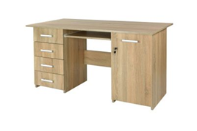
- Biurko gabinetowe wym. w mm 1400x800x760h – 1 szt.
- Biurko z płyty dwustronnie laminowanej.
- Blat biurka i nogi z płyty gr. 38 mm, łączyna przednia gr. 18mm.
- Wszystkie obrzeża PCV gr. 2mm
- Między blatem biurka, a nogami widoczne dystanse prostokątne w kolorze aluminium.
- Biurko wyposażone w półkę pod klawiaturę, mocowaną pod blatem.
- Nogi wyposażone w regulatory poziomowania.
- Dopuszczalna tolerancja wymiarów +/- 20 mm.
Poglądowe zdjęcie

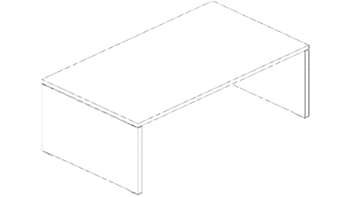

- Krzesło konferencyjne - 6 szt.
- Krzesło z wysokim oparciem, podłokietniki z nakładkami z drewna, rama metalowa
- Nogi w kolorze chrom. Siedzisko i oparcie dwustronnie tapicerowane materiałem o odporności na ścieralność min. 100 tys. cykli Martindalea.
- Kolor tapicerki do uzgodnienia z Zamawiającym na podstawie wzorników.
Poglądowe zdjęcie oraz wymiary:

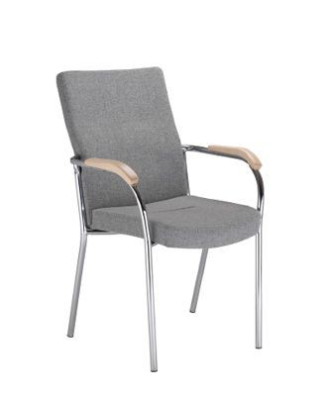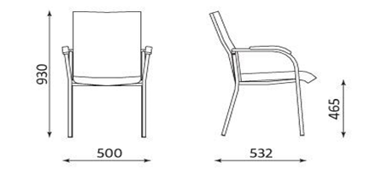

4 .Biurko gabinetowe wym. w mm 1600x800x760h – 5 szt.
- Biurko z płyty dwustronnie laminowanej.
- Blat biurka i nogi z płyty gr. 38 mm, łączyna przednia gr. 18mm.
- Wszystkie obrzeża PCV gr. 2mm.
- Między blatem biurka, a nogami widoczne dystanse prostokątne w kolorze aluminium.
- Biurko wyposażone w półkę pod klawiaturę, mocowaną pod blatem.
- Nogi wyposażone w regulatory poziomowania.
- W prawym rogu blatu zamontowana przelotka na kable.
- Dopuszczalna tolerancja wymiarów +/- 20 mm.
Poglądowe zdjęcie:
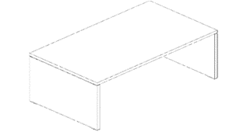

5. Przystawka do biurka (prawa) o wym. w mm 900x550x760h – 2 szt.
- Przystawka z płyty dwustronnie laminowanej.
- Blat przystawki i noga z płyty gr. 38 mm, wszystkie obrzeża PCV gr. 2mm.
- Pomiędzy blatem przystawki i nogą dystanse prostokątne w kolorze aluminium
- Przystawka mocowana za pomocą metalowych wsporników po prawej stronie biurka.
- Dopuszczalna tolerancja wymiarów +/- 20 mm.
Poglądowe zdjęcie:

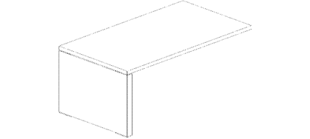

6. Kontener 3-szufladowy o wym. w mm. 435x525x590h – 4 szt.
- Kontener płyty dwustronnie laminowanej, wieniec górny gr. 28mm,
- pozostałe elementy z płyty gr. 18 mm.
- Wyposażony w 3 szuflady z zamkiem centralnym, w tym górna szuflada posiadająca wkład
piórnikowy – nakładkę na szufladę, kółka min. 2 szt. z hamulcem, uchwyty metalowe w kolorze srebrnym
- Dopuszczalna tolerancja wymiarów +/- 20 mm.
Poglądowe zdjęcie:
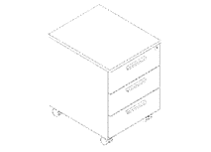
7. Szafa aktowa z drzwiami żaluzjowymi – 5 szt.
- Szerokość zewnętrzna 1000 x wysokość 1980 x głębokość zewnętrzna 450.
- Ilość półek: 4 (przestawne co 25mm).
- Korpus szafy wykonany z blachy stalowej w kolorze.. do ustalenia o gr. min. 0,6mm, max. 0,8mm, drzwi żaluzjowe z tworzywa sztucznego wsuwane w ściany boczne w kolorze ……..zamykane zamkiem zatrzaskowym z dwoma kluczykami.

Poglądowe zdjęcie:
1000
450

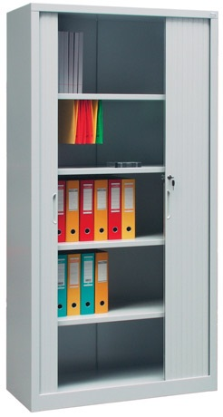
1980

- Stolik okolicznościowy wym. w mm (fi 800 x 740h) – 4 szt.
- Blat stolika okrągły o średnicy 800mm, wykonany z płyty dwustronnie laminowanej gr. 38mm
- Z obrzeżem PCV gr. 2mm. Podstawa metalowa talerzowa, w tym noga (kolumna) malowana
- proszkowo w kolorze aluminium fi 60, talerz ze stali nierdzewnej fi 500.
- Dopuszczalna tolerancja wymiarów +/- 20 mm.
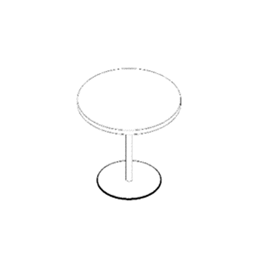
9 . Krzesło biurowe - 3 szt.
Kolor tapicerki do uzgodnienia.

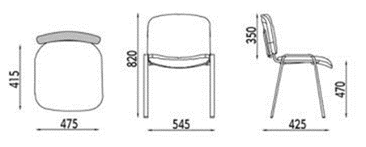
10. Szafa aktowa – witryna o wym. w mm 801x432x1833h – 1 szt.
- Szafa aktowa z płyty dwustronnie laminowanej, wieniec górny 28mm,
- pozostałe elementy, w tym również tył (plecy) szafy z płyty gr. 18mm, wszystkie obrzeża PCV
- gr. 2 mm. Szafa podzielona: w górnej części drzwi zamykające 3 półki, bez zamka, wykonane ze szkła hartowanego, mlecznego w ramce metalowej w kolorze aluminium
- dolna część drzwi z płyty z zamkiem zamykające 2 dolne półki.
- Uchwyty metalowe w kolorze aluminium.
- Szafa wyposażona w regulatory poziomowania od wewnątrz.
- Dopuszczalna tolerancja wymiarów +/- 20 mm.
Poglądowe zdjęcie:

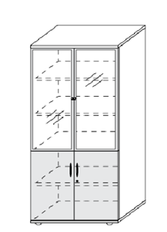

11. Szafa jednodrzwiowa- słupek - 2 szt.
- wysokość 193cm; szerokość 45cm ; głębokość 55cm
- Szafa wykonana z płyty laminowanej o grubości 16mm, wysoka odporność na ścieranie oraz powierzchnia odporna na wilgoć
- Wewnątrz szafy na górze znajduje się półka a pod nią metalowy drążek.
- Półka znajdująca się na dole szafy ma możliwość regulacji wysokości.
- W drzwiach dobrej jakości metalowe zawiasy.
- Uchwyty wykonane są z bardzo wytrzymałego tworzywa w kolorze srebrnym
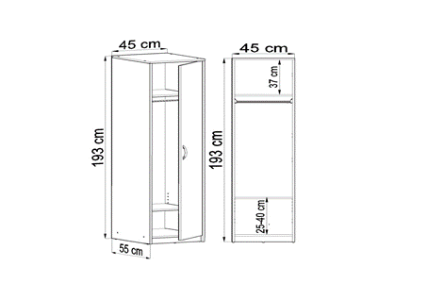
12.Szafka gospodarcza- 1 szt.
- Wymiary : szerokość: 60 cm; głębokość 40 cm; wysokość 70 cm;
- Materiał – płyta dwustronnie laminowana o grubości 18 mm odporna na wilgoć
i zarysowania;
- Szafka dwuskrzydłowa– w szafce dwie półki;
- Uchwyty drzwi metalowe w kolorze srebrnym
- Szafka zamykana na klucz
- Atest higieniczny potwierdzający klasę Higieny E1 (dotyczy płyt MDF laminowanych)
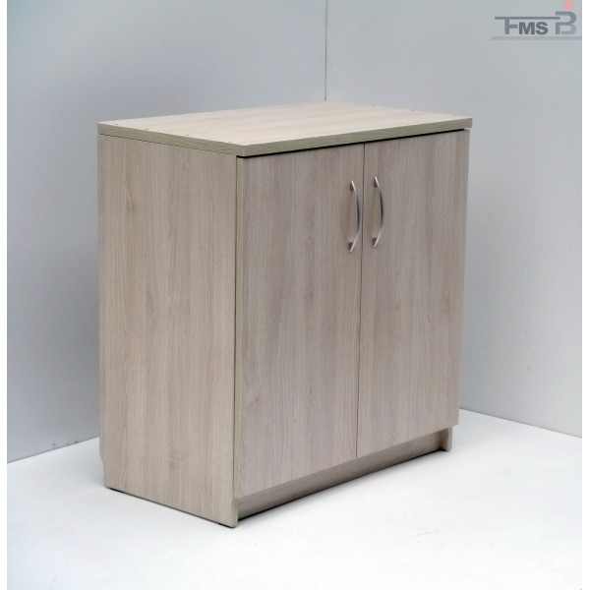

13. Szafka pod drukarkę o wym. 600x650x735h – 5 szt.
- Szafka wykonana z płyty wiórowej trójwarstwowej pokrytej dwustronnie laminatem.
- Górny i dolny wieniec gr. 25mm, pozostałe elementy gr. 18mm, wszystkie obrzeża ABS gr.2mm. Uchwyty metalowe srebrne.
Poglądowe zdjęcie:
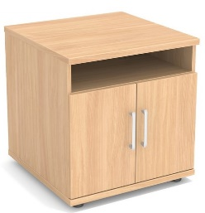
14. Szafa ubraniowo-aktowa z drzwiami przesuwnymi o wym. 1200x420x1890h (mm) – 1 szt.
- Górny i dolny wieniec, półki gr. 25mm z obrzeżem PCV gr. 3mm,tylna ściana gr. 12mm, boki
i front drzwi gr. 18mm. Drzwi przesuwne z zamkiem, półki zakotwiczone na podpórkach typu Titus. Metalowe prowadnice do drzwi przesuwnych.
- Wieniec dolny i górny, korpus, tylna ściana
i półki w kolorze grafit, front drzwi popiel.
- Stopki z regulacją poziomowania od wewnątrz.
- Szafa wewnątrz dzielona na część ubraniową z drążkiem na ubrania wysuwanym i część aktową na segregatory.
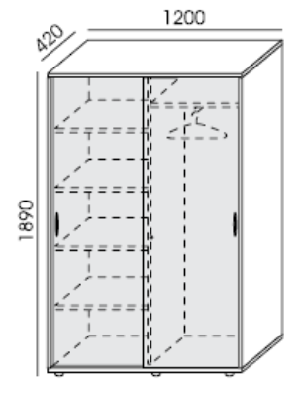
- Komoda 1 szt.
- Wymiary: wysokość 85 cm, szerokość 110 cm, głębokość 35 cm
- Komoda wykonana z płyty laminowanej, z dolnym cokołem, bez nóżek
- Podział części zamkniętej na 3. Półki po dwie w każdej części zamkniętej
- W części środkowej szuflady.
- Uchwyty: 7 sztuki, Uchwyt wykonany z metalu chrom satynowy Rozstaw 128mm
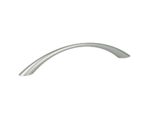
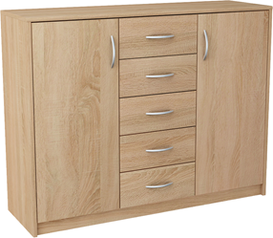

- Nadstawka – 1 szt.

wymiary: 465 (wys.) x 1000 (szer.) x 450 (głęb.) mm
- Nadstawka do szafy biurowej ustawiona na jej wieńcu górnym, wszystkie elementy nadstawki wykonane z blachy stalowej o grubości 0,8 mm, wsuwane ściany boczne drzwi żaluzjowe wykonane z listew z tworzywa sztucznego koloru …..zamykane zamkiem, półka nadstawki przestawna co 25 mm, pozostałe części koloru jasnoszarego.

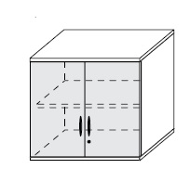
- Biurko gabinetowe – 2 szt.
- narożne – 2 szt. z półką klawiaturową

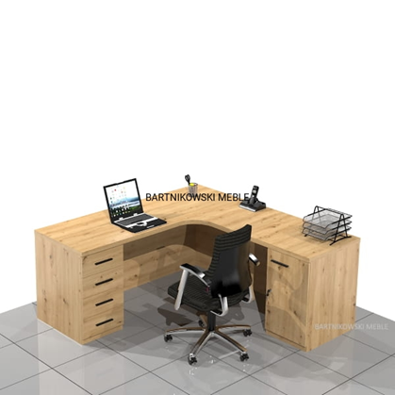
- - lewostronne – 1 szt.
- prawostronne – 1szt.
- wymiary: szerokość 160 cm (z szufladami); szerokość – 120 cm (z szafką zamykaną)
głębokość 70 cm; wysokość 76 cm;
- wysuwana półka na klawiaturę na prowadnicach rolkowych – 1 szt. szuflady zamykane na klucz na prowadnicach rolkowych – 3 (centralne zamykanie mechanizmem w górnej szufladzie);
- szafka zamykana na klucz – 1 (w szafce dwie półki);
- materiał – płyta dwustronnie laminowana o grubości min.18 mm max. 20mm odporna na wilgoć i zarysowania;
- uchwyty szuflady oraz drzwi biurka metalowe w kolorze srebrnym.
- Kolory oraz inne elementy nie ujęte w opisie, będące częściami składowymi przedmiotu zamówienia do uzgodnienia z Zamawiającym.

- Gwarancja na wszystkie elementy zamówienia min. 2 lata.

